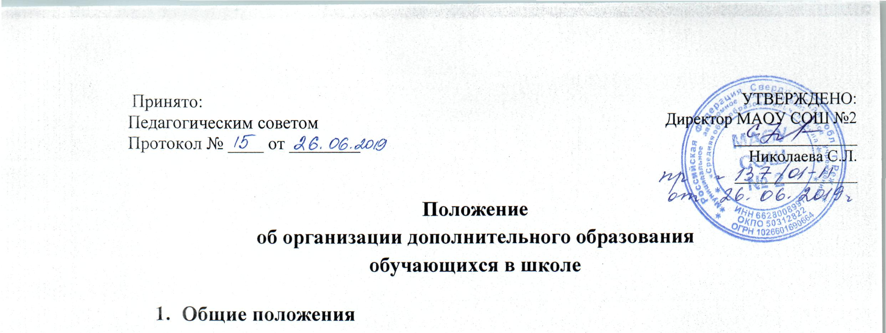  Принято:  Педагогическим советом  Протокол № ____ от ________ | УТВЕРЖДЕНО:  Директор МАОУ СОШ №2  _______________  Николаева С.Л.  _______________
Положение
об организации дополнительного образования
обучающихся в школе
1. Общие положения
1.1. Настоящее Положение разработано в соответствии с:
- Федеральным законом «Об образовании в Российской Федерации» от 29.12.2012 года № 273-ФЗ;
- Приказом Минобразования России от 28.12.2010г. № 2106 «Федеральные требования к образовательным учреждениям в части охраны здоровья обучающихся, воспитанников»;
-Санитарно-эпидемиологическими правилами обучения в общеобразовательных учреждениях», для общеобразовательных учреждений, работающих по базисному учебному плану 2004 года»;
- Санитарно-эпидемиологическими требования к устройству, содержанию и организации режима работы образовательных организаций дополнительного образования детей, утвержденные Постановлением Главного государственного санитарного врача Российской Федерации от 04.07.2014 г. №41 «Об утверждении СанПиН 2.4.4.3172-14, зарегистрированного в Минюсте РФ 20.08.2014 г., регистрационный номер 33660);
- Приказом Министерства образования и науки РФ от 09 ноября 2018 г. № 196 «Об утверждении Порядка организации и осуществления образовательной деятельности по дополнительным общеобразовательным программам». Единым квалификационным справочником должностей руководителей, специалистов и служащих, утверждённый приказом Министерства здравоохранения и социального развития Российской Федерации от « 26 »августа 2010 г. №761;

1.2. Дополнительное образование детей направлено на формирование и развитие творческих способностей детей, удовлетворение их индивидуальных потребностей в интеллектуальном, нравственном и физическом совершенствовании, формирование культуры здорового и безопасного образа жизни, укрепление здоровья, а также на организацию их свободного времени. Дополнительное образование детей обеспечивает их адаптацию к жизни в обществе, профессиональную ориентацию, а также выявление и поддержку детей, проявивших выдающиеся способности.
1.3 Дополнительное образование (далее ДО) организуется в целях формирования единого образовательного пространства МАОУ СОШ №2, повышения качества образования и реализации процесса становления личности в разнообразных развивающих средах. Дополнительное образование является равноправным, взаимодополняющим компонентом базового образования.
1.4. Дополнительное образование предназначено для педагогически целесообразной занятости детей в возрасте от 7 до 16 лет в их свободное (внеурочное) время.
1.5. Дополнительное образование строится на принципах природосообразности, гуманизма, демократии, творческого развития личности, свободного выбора ребенком вида и объема деятельности, дифференциации образования с учетом реальных возможностей каждого обучающегося.
1.6. Руководителем ДО является заместитель директора по воспитательной работе, который организует работу ДО и несет ответственность за результаты его деятельности.
1.7. Содержание ДО определяется образовательными программами - примерными (рекомендованными Министерством образования РФ), модифицированными (адаптированными), авторскими.
1.8. Запись в кружки, секции обучающихся осуществляется на основе свободного выбора детьми образовательной области и образовательных программ.
1.9. Структура ДО определяется целями и задачами ДО детей в общеобразовательной школе, количеством и направленностью реализуемых дополнительных программ.
1.10. Штатное расписание ДО формируется в соответствии с его структурой и может меняться в связи с производственной необходимостью и развитием ДО. Деятельность педагогов ДО определяется соответствующими должностными инструкциями.
2. Задачи дополнительного образования
К задачам ДО относятся:
- создание условий для наиболее полного удовлетворения потребностей и интересов детей, укрепления их здоровья;
- личностно – нравственное развитие и профессиональное самоопределение обучающихся;
- обеспечение социальной защиты, поддержки, реабилитации и адаптации детей к жизни в обществе;
- формирование общей культуры школьников;
- воспитание у детей гражданственности, уважения к правам и свободам человека, любви к Родине, природе, семье.
3. Содержание образовательного процесса в объединениях дополнительного образования
3.1. Работа объединений ДО осуществляется на основе годовых и других видов планов, образовательных программ и учебно-тематических планов, утвержденных директором школы или его заместителем по дополнительному образованию.
3.2. В объединениях ДО реализуются программы дополнительного образования для детей различного уровня и направленностей (физкультурно-спортивной, художественно-эстетической, научно-технической, социально - педагогической, культурологической, естественнонаучной).
3.3. Занятия в объединениях ДО могут проводиться по программам одной тематической направленности или комплексным программам.
3.4. Содержание образовательной программы, формы и методы ее реализации, возрастной состав объединения определяются педагогом самостоятельно, исходя из образовательных и воспитательных задач, психолого-педагогической целесообразности, санитарно-гигиенических норм, материально-технических условий, что отражается в пояснительной записке к программе.
3.5. Педагогические работники ДО могут пользоваться примерными программами либо использовать программы других учреждений дополнительного образования детей.
4. Организация образовательного процесса
4.1. Списочный состав детских объединений дополнительного образования составляет: 12-15 человек (размер групп предложен Методическими рекомендациями Центра развития системы дополнительного образования детей Министерства образования России)
4.2. В соответствии с образовательной программой занятия могут проводиться как со всем составом группы, так и по звеньям (3-5 человек) или индивидуально.
4.3. Продолжительность занятий в объединениях дополнительного образования от 30 до 45 минут.

4.4. В соответствии с программой педагог может использовать различные формы образовательно-воспитательной деятельности: аудиторные занятия, лекции, семинары, практикумы, экскурсии, концерты, выставки, экспозиции и др.
4.5. Педагог самостоятелен в выборе системы оценок, периодичности и форм аттестации обучающихся. Могут быть использованы следующие формы контроля: тесты, опросы, зачеты, собеседования, доклады, рефераты, выступления на олимпиадах, смотрах, конкурсах, выставках, конференциях, концертах, публикации и другие.
4.6. Для реализации комплексных программ могут быть привлечены два и более педагогов, распределение учебной нагрузки между ними фиксируется в образовательной программе.
4.7. Деятельность детей осуществляется как в одновозрастных, так и в разновозрастных объединениях по интересам (учебная группа, клуб, студия, ансамбль, театр и другие). В работе объединения по согласованию с педагогом могут принимать участие родители без включения их в списочный состав.
4.8. Каждый обучающийся имеет право заниматься в объединениях разной направленности, а также изменять направление обучения.
4.9. В случае снижения фактической посещаемости в течение года в группы открывается дополнительный набор учащихся.
4.10. Учебный год в объединениях ДО начинается 15 сентября и заканчивается 31 мая текущего года. С 1 сентября педагог ДО начинает набор учащихся в объединение. Во время летних каникул учебный процесс может продолжаться (если это предусмотрено программой) в форме походов, сборов, экспедиций лагерей разной направленности и т.п. Состав обучающихся в этот период может быть переменным. При проведении многодневных походов разрешается увеличение нагрузки педагога.
4.11. Занятия в объединениях ДО проводятся согласно расписанию, которое составляется в начале учебного года администрацией школы по представлению педагогических работников с учетом определения наиболее благоприятного режима труда и отдыха обучающихся. Расписание утверждается директором школы. Перенос занятия или изменения расписания производится только с согласия администрации школы и оформляется документально. В период школьных каникул занятия могут проводиться по специальному расписанию.
4. 12. В объединениях ДО ведется методическая работа, направленная на совершенствование образовательного процесса, форм и методов обучения, повышение педагогического мастерства работников.
5. Заключение
5.1. Положение об организации ДО в образовательном учреждении рассматривается на педагогическом совете.
5.2. Изменения и дополнения в настоящее положение могут вноситься в соответствии с принятыми изменениями и дополнениями в законодательных документах федерального, регионального и муниципального уровней, регулирующих данное направление образовательной деятельности.

